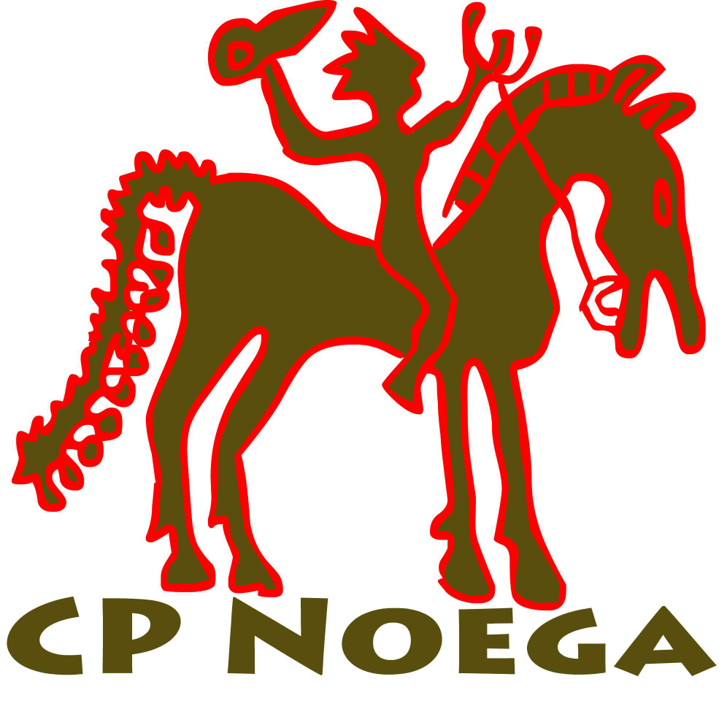

MATERIAL ESCOLAR INFANTIL 4 AÑOS. CURSO 2022-2023

- 1 caja de ceras PLASTIDECOR 24 unidades.
- 1 lápiz Noris HB 2 (triangular) (STAEDTLER).
- 2 barras de pegamento grandes marca PRITT.
- 1 bloque de plastilina grande del color que le guste.
- 1 block manualidades cartulina colores.
- 10 cartulinas blancas tamaño DINA 4.
- 1 paquete de 500 folios de 80 gramos.
- 1 pizarra VELLEDA (24x33)
- 2 rotuladores azules para pizarra VELLEDA.
- 1 mochila pequeña sin ruedas.
- 1 Tupper de plástico para el aperitivo.
- Servilleta o mantel individual de tela.
- 1 botella pequeña de agua con pitorro.

MATERIAL PREVENCIÓN E HIGIENE

- 1 caja de pañuelos de papel.
- 1 paquete de toallitas.

EN EL CURSO 2022-23 EL ALUMNADO TRAERÁ MANDILÓN DE COLOR AZUL. DEBE TENER BOTONES PARA ABROCHAR POR DELANTE, VENIR CON EL NOMBRE EN MAYÚSCULA EN LA PARTE DELANTERA Y CON UNA CINTA DE 10CM APROXIMADAMENTE PARA COLGAR EN LA PERCHA.

TODO EL MATERIAL DE USO INDIVIDUALO IRÁ MARCADO CON EL NOMBRE DEL ALUMNO/A.

TODO ELLO DEBE VENIR EN UNA BOLSA CON NOMBRE DEL ALUMNO/A CURSO.

